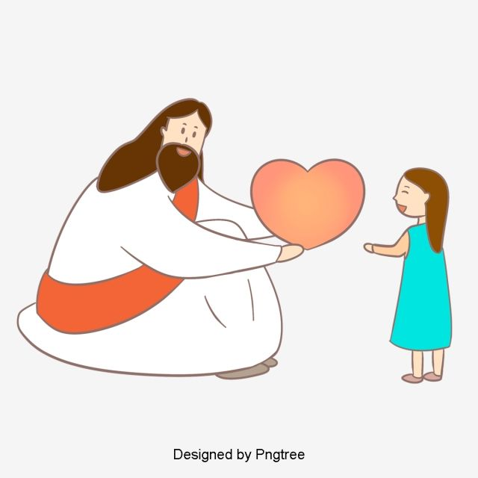
Vjera - dar
i odgovornost

- TKO JE BOG U KOGA VJERUJEŠ ILI NE VJERUJEŠ
- TKO JE ON ZA TEBE
U poslanici Hebrejima 11,1 nalazimo definiciju vjere: „ Vjera je jamstvo, (drugi prijevod kaže: već neko imanje) – onoga čemu se nadamo, dokaz, (osvjedočenje) za one stvarnosti kojih ne vidimo.“
Druga je definicija vjere, prema katekizmu, kao što smo još davno učili na vjeronauku: Vjera je odgovor na Božju objavu. Objaviti znači otkriti.

U suvremenom se svijetu udaljavanje od religije nerijetko smatra kao gesta napretka, kao odmak od svojevrsnog atavizma čovjekove prošlosti koji ga je tisućljećima nepotrebno ograničavao. Što je onda čovjeku vjera i je li vjera potrebna?
U modernom dobu na religiju i vjernike neki gledaju kao na ostatke neke davne prošlosti, na nešto zaostalo u vremenu i nešto što ne može ići ukorak s razvojem modernoga društva. Na vjernike se gleda kao na ljude koji su fundamentalisti i žele zaustaviti razvoj društva. Postoji mnogo stereotipa koji se vežu uz vjernike različitih religija, a najviše ih se povezuje s negativnim konotacijama. Razdor između znanstvene zajednice i religija sve je značajniji ili se stječe takav dojam jer se sve više i sve agresivnije naglašava. Znanost i religija – tvrde neki – više ne mogu ići ruku pod ruku kao nekada, jer se danas na to gleda vrlo negativno.
Religija je u najopćenitijem smislu sustav vjerovanja, etičkih vrijednosti i činova kojima čovjek izražava svoj odnos prema svetomu, piše Hrvatska enciklopedija. Tako definiranu religiju možemo pronaći u različitim ljudskim društvima kroz povijest, od onih arhaičnih do suvremenih. Pritom je rašireno uvjerenje da čovjek pribjegava religiji iz vlastite nemoći i straha pred neobjašnjivim, pri čemu religija nije nešto uzvišeno, nego nadopuna kojom se pokušavaju nadići ljudske slabosti.
Čovjek u svojoj biti jest religiozno biće. Katekizam Katoličke Crkve ističe kako je »čežnja za Bogom upisana čovjeku u srce, jer je od Boga i za Boga stvoren« (KKC, 27).
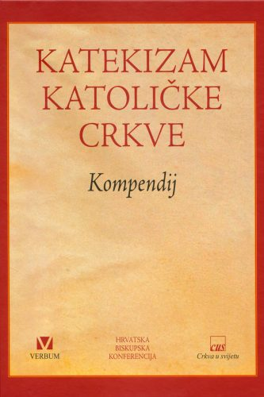
Katekizam Katoličke Crkve ističe kako je »čežnja za Bogom upisana čovjeku u srce, jer je od Boga i za Boga stvoren« (KKC, 27). Bog nikad ne prestaje čovjeka privlačiti sebi, a samo će u Bogu »čovjek pronaći istinu i blaženstvo, za čime neprekidno traga« (KKC, 27). Vjera je u konačnici temeljna pretpostavka svake religije ako sve religije žive od uvjerenja da stvarnost koju zatječemo nije ono jedino, nego je obuhvaća stvarnost koja transcendira sve konačno. Za kršćanina se ta božanska stvarnost konačno objavila u Isusu iz Nazareta, objašnjava Christoph Böttigheimer u knjizi »Shvatiti vjeru: Teologija čina vjere«.
Vjerujem u Boga, Oca svemogućega,
Stvoritelja neba i zemlje.
I u Isusa Krista, Sina njegova jedinoga,
Gospodina našega,
koji je začet po Duhu Svetom,
rođen od Marije Djevice,
mučen pod Poncijem Pilatom,
raspet umro i pokopan; sašao nad pakao,
treći dan uskrsnuo od mrtvih;
uzašao na nebesa,
sjedi o desnu Boga Oca svemogućega;
odonud će doći suditi žive i mrtve.
Vjerujem u Duha Svetoga,
svetu Crkvu katoličku,
općinstvo svetih,
oproštenje grijeha,
uskrsnuće tijela
i život vječni.
Amen

Čovjek se rađa, živi i umire s vjerom. I da se vratimo u najraniju povijest, vidjeli bismo da je već tada vjera bila glavni oslonac čovjeku – od početka je tragao za nečim što je »više« od njega. Vjera je zato oduvijek bila dio čovjekove prirode jer je čovjek stvoren kao duhovno biće koje ima potrebu i za duhovnom hranom.
Osim što je duhovno biće, čovjek je i znatiželjno biće koje je uvijek u potrazi za neotkrivenom istinom. Upravo zato okreće se vjeri koja jedina odgovara na mnoga bitna pitanja: kako je došao na svijet, zašto je tu, što će biti s njim poslije smrti i mnoga druga. I koliko god da se prirodna znanost trudila dati odgovore na ta pitanja, vjera nam jedina pomaže zaista razumjeti i shvatiti Božji plan.
Odnos koji čovjek u vjeri uspostavlja s Bogom, uvijek ima dijaloški značaj. Pokret vjernika prema Bogu ‘odgovor’ je na poticaj koji je prethodno Bog prvi uspostavio s čovjekom. Premda je vjera uvijek nešto osobno i u svakome pojedincu različito, ona ima i zajedničke elemente koji su učinak vjere kao odgovora na konkretne čine povijesnoga očitovanja Božje istine i vjernosti.

Biblija opisuje nekoliko različitih vrsta vjere. Naime, pravednost se Božja od vjere k vjeri otkriva i očituje u pravedniku, koji zapravo i živi od vjere (usp. Rim 1,17). Osim obične vjere u Božje postojanje, koja nije dovoljna za spasenje, postoji i vjera koja nas dovodi do spasenja – vjera koja nas vodi u Nebo,jer milošću smo spašeni po vjeri (usp. Ef 2, 8-9). Zatim postojivjera kao plod Duha Svetoga – vjera koja donosi Nebo u naše srce (Gal 5, 22-23). Bez ove vrste vjere ne možemo Bogu ugoditi (usp. Heb 11, 6). I konačno, postoji vjera kao izvanredni dar, vjera kao korizma, koja proizlazi izvjere koja spašava i vjere kao ploda Duha. Preko karizme vjere, koja se razvija i raste, Bog nam daje moć da činimo čudesa i znamenja (usp. 2 Sol 1,3).

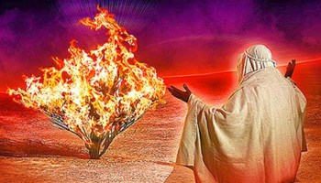
Primjera izvanrednog dara vjere nalazimo na mnogim stranicama Biblije. Navedimo ovdje samo primjer starozavjetnog Mojsija i Arona koji izvode znamenja na faraonovu dvoru. Oslonjeni na Božju riječ, oni pred faraonom izvode čudesne znakove: njihovi se štapovi pretvaraju u zmije, koje se kasnije vrate u štapove. Mojsije je imao veliko pouzdanje u Gospodina pa je mogao činite ta i druga čudesa (usp. Izl 7, 8-12). U Novome zavjetu, osim Isusovih učenika i apostola, postoje i druge osobe koje su posjedovale karizmu vjere. Tako, na primjer, neki gubavac, pun vjere, dolazi pred Isusa i kaže: Gospodine, ako hoćeš, možeš me očistiti. Njegova vjera donosi mu ozdravljenje. (Usp. Mt 8,1-3). Isto tako čovjek slijep od rođenja, dobiva vid od Isusa kod kupališta Siloam (Iv 9,1-7).
Duh Sveti nastavlja kroz cijelu povijest Crkve dijeliti svoje karizme onim vjernicima koji su otvoreni, ponizni i hrabri. I nama je danas potreban izvanredni dar vjere da bismo mogli biti svjetlo svijetu koji sve više tone u mrak nevjere, da bismo mogli biti sol zemlji koja sve više zapada u moralnu bljutavost. Zato molimo za dar cjelovite, žive i djelotvorne vjere.

